Kính thưa quí bạn
Hôm nay xin gởi các bạn vài chuyện đời thường
1. Hướng dẫn tránh bị “các nhà tiếp thị”, các “chiến dịch chính trị” và những spam gọi điện thoại
2. Các loại cá chứa quá nhiều thủy ngân nên tránh ăn, nếu không tránh bớt e sẽ “khùng” sớm.
3. Bác sĩ (?) ra toa cho đàn ông mang bầu? Mời các bạn xem vài đoạn video ngắn thiên hạ ghi lại buổi Khai Mạc Thế Vận Hội rất khó hiểu.
4. Góc đố vui và lời giải
HCD 28-Jul-2024
Nếu các bạn không thấy hình chỉ thấy cái khung trống không hình, thì nên dọc Microsoft Word attached.
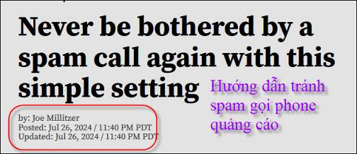
Nguồn tin và chi tiết: https://ktla.com/news/nationworld/never-be-bothered-by-a-spam-call-again-with-this-simple-setting/

HCD tóm tắt bản tin :
Bạn có mệt mỏi khi bị « các nhà tiếp thị”, các “chiến dịch chính trị” và những spam gọi điện thoại không?
Có một số cách làm giảm hoặc loại bỏ các cuộc gọi bạn không mong muốn.

Điều đầu tiên bạn nên làm là thêm số của mình vào sổ đăng ký “Do Not Call” (không hiệu quả, lý do họ gọi bằng số phone “ảo” tạo ra và gọi 1 lần rồi bỏ)

Giải pháp hiệu quả đối với một số người là chỉ cho phép các người có tên trong phone book (contacts) của bạn mới rung được chuông. Nếu là cuộc gọi quan trọng từ số lạ thì người ta sẽ lưu lại lời nhắn, các bạn gọi lại sau.
Cách giữ cho cell phone không rung với số phone lạ như sau:
iPhone --> open Settings (and scroll down to the) -->Phone option (Turn the switch on for) --> Silence Unknown Callers.
The setting is located near the bottom of the page.
Android, block unknown numbers in the -->“Phone by Google” app. The app is available for download on the Play Store. -->Go to the settings section from the menu. Select --> “Blocked Numbers” and then toggle the switch on for --> “Unknown.”
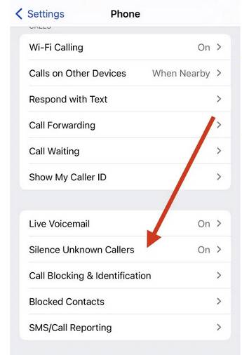
Các bạn có thể thử Apps như RoboKiller, như Hiya hay Truecaller
-----===o0o===-----
Các loại cá chứa quá nhiều thủy ngân nên tránh
Hẳng là các bạn nghe nói ăn cá tốt cho sức khỏe, tuy nhiên các bạn không biết chọn cá thì lần hồi có thê “sự đời bỏ hết ngoài tai trần ai không hệ lụy” (vì mắc bịnh quên). Dưới đây là những thứ cá bán tại Mỹ nên ăn và nên tránh. Thủy ngân ảnh hưởng nhiều tới trí óc.
1. Nhóm cá ít mercury (thủy ngân)
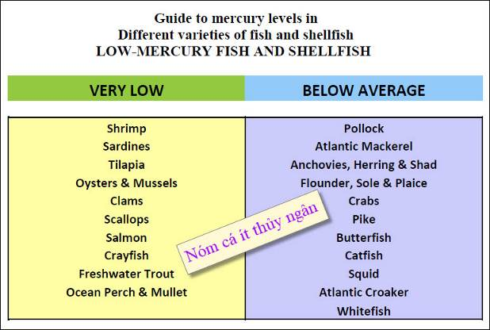
2. Nhóm cá chứa mercury (thủy ngân) vừa phải:
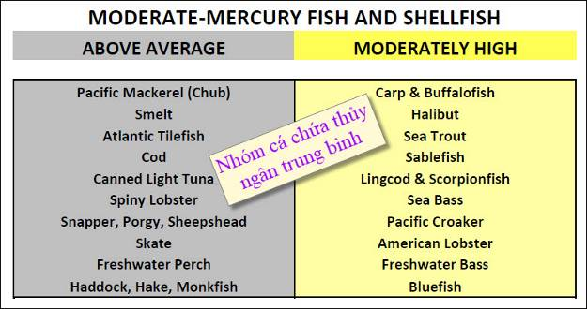

3. Nhóm cá chứa quá nhiều mercury nên tránh ăn.
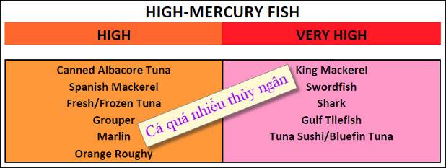
Loại cá King Mackerel ít thấy bán trong chợ Mỹ, chỉ thấy bán trong các chợ Việt Nam thôi. Nên tránh ăn nhóm “high-mercury fish”
-----===o0o===-----

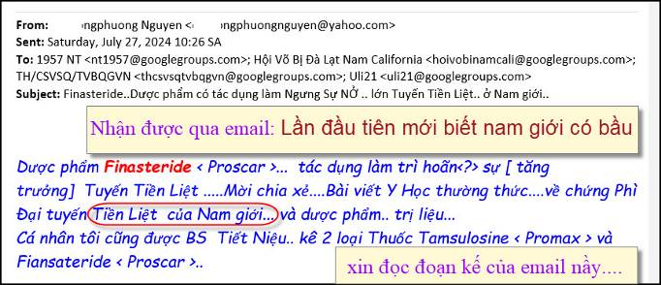
Phần kế tiếp của email:
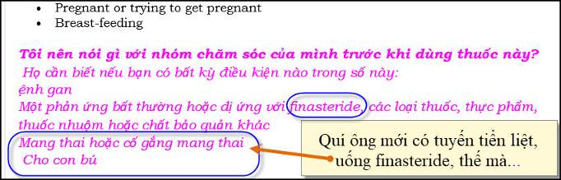
HCD: Vậy ra quí ông cũng có thể mang thai, muốn uống finasteride trị chứng tuyến tiển liệt nớ lớn thí phải cho Bác sĩ biết là có đang mang thai hay cho con bú hay không.
Xã hội thời nay khó hiểu quá. Thí dụ một màn trình diễn khai mạc Thế Vận Hội như sau: (ghi thêm, tôi chưa hiểu ý nghĩa của đạo diễn, đừng nghi tôi dèm pha nghe)
-----===o0o===-----
Nhân tiện mời các bạn xem một đoạn video khai mạc Thế Vận Hội Paris 2024 rất khó hiểu (với tôi), hình như lẫn lộn Nam Nữ như “đàn ông mang bầu” ở email trên. Có lẽ đạo diễn có cao kiến chi đó, trong cuộc lễ lớn như vậy đâu có thể trình diễn cảnh không ý nghĩa.

Vai cảnh khai mạc Thế Vận Hội Paris < == click để xem hay right click để download
Click tấm ảnh cũng được.
Có những màn trình diễn tôi không hiểu ý nghĩa.
-----===o0o===-----
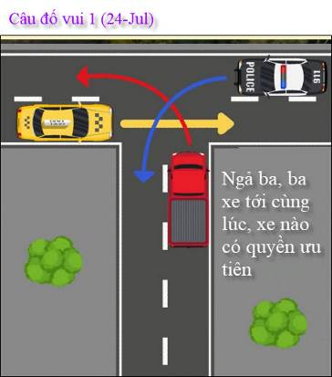

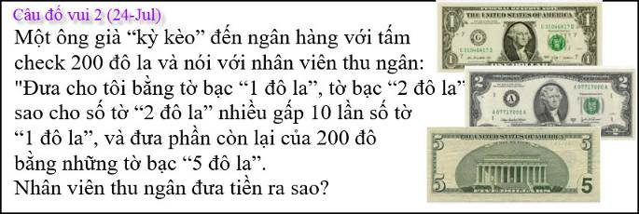
From: nang huynh <nlehuynh@
Sent: Friday, July 26, 2024 10:43 CH
Subject: Giải đáp các câu đố
Câu 1: Ở ngã ba, đường thẳng ưu tiên hơn.
Xe police hụ còi; PVĐ
Xe police không hụ còi : VPĐ

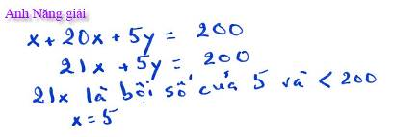
Câu 2: 5 tờ 1$: 50 tờ $2 và 19 tờ $5
x là số tờ $1 thì 21x phải là bội số của 5 (21x = 105)
Cảm ơn Anh, chúc Anh mạnh khỏe
Năng
HCD: Cám ơn anh Năng
From: Hoai Vu <hoai.hvu@
Sent: Saturday, July 27, 2024 11:38 SA
Subject: Lời giải câu đố 24 Jul 2024

Kính gửi anh Đẳng,
Ưu tiên chắc dành cho ông phú-lít

5 tờ bạc $1, 50 bạc $2 và 19 bạc $5. Co thể giải theo cách tính tiểu học. Số giấc bạc $2 gấp 10 số giấy bạc $1, tức là số tiền bằng bạc $1 và $2 phải là một bội số của 21 và cũng là bội số của 5 (tức là $105). Vậy thì có 19 tờ giấy bạc $5 (tổng cộng là $95).
Kính anh,
Hoài
HCD: Cám ơn anh Hoài
-----===o0o===-----

